**Documentacion evaluación 3**

**Benjamín Lobos y Diego gonzalez**

Parte 1

Abrir la terminal en la máquina virtual DEVASC

* Crear carpeta del proyecto:

mkdir ~/flask_ip_8000

cd ~/flask_ip_8000

* Crear archivo app.py con el siguiente contenido:

from flask import Flask, request

app = Flask(__name__)

@app.route("/")

def home():

ip = request.remote_addr

return f"Tu dirección IP es: {ip}"

if __name__ == "__main__":

app.run(host='0.0.0.0', port=8000)

* Crear archivo requirements.txt con:

flask==2.2.5

requests==2.31.0

* Crear archivo Dockerfile:

FROM python:3.9-slim

WORKDIR /app

COPY requirements.txt .

RUN pip install -r requirements.txt

COPY app.py .

CMD ["python", "app.py"]

* Construir la imagen Docker:

docker build -t flask-ip-8000 .

* Ejecutar el contenedor:

docker run -d -p 8000:8000 flask-ip-8000

* Verificar en navegador:

URL: http://localhost:8000

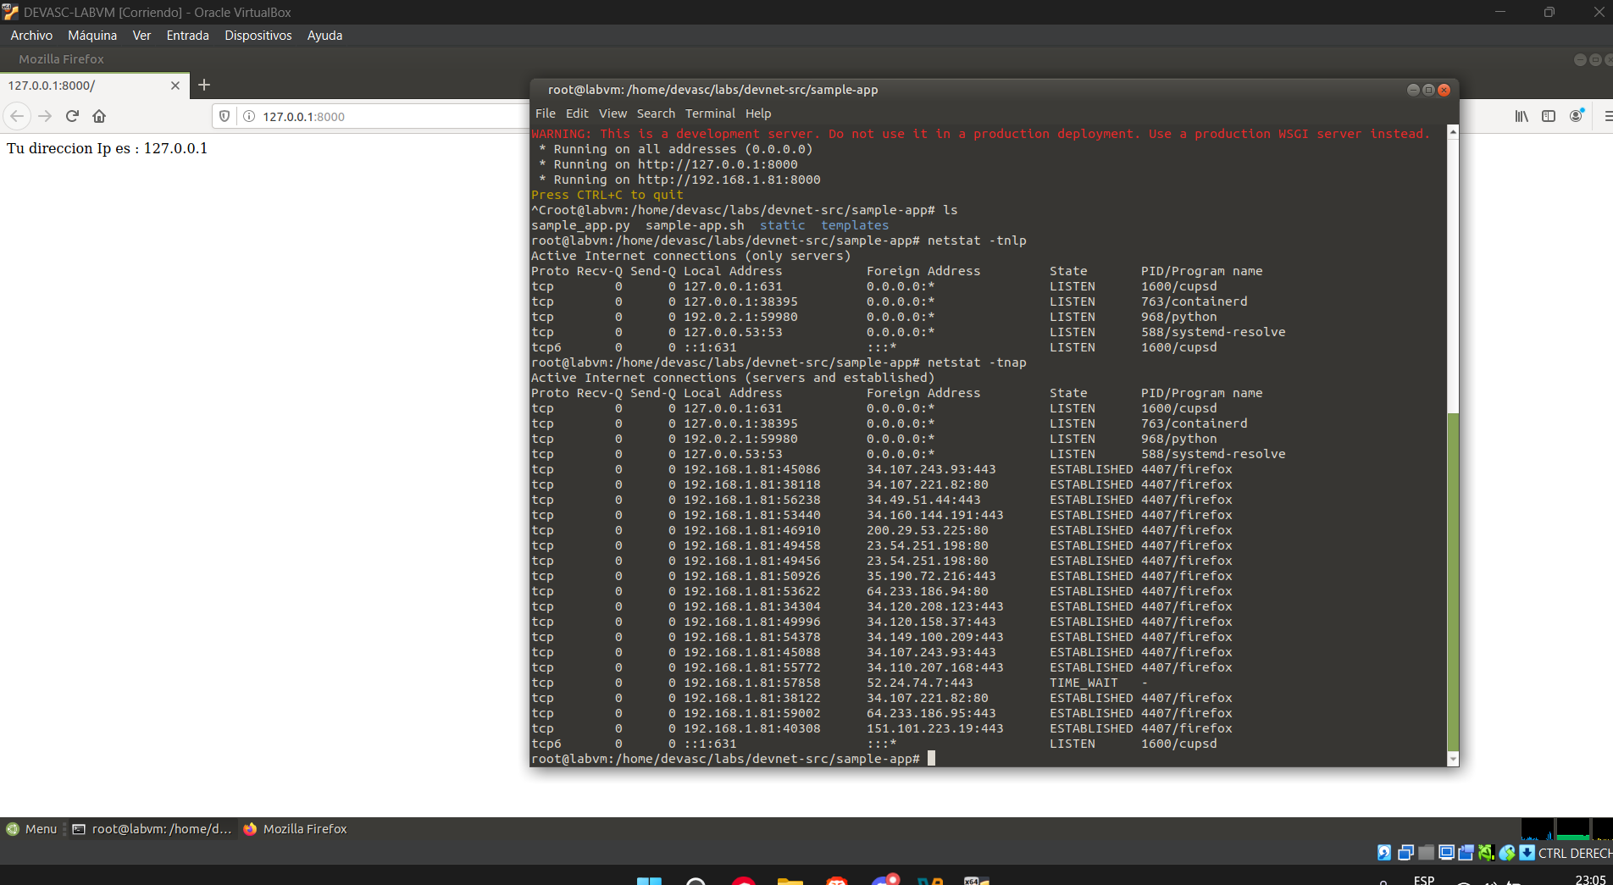

**Objetivo Parte 2**

Crear un sitio web con HTML y CSS dentro de Flask para mostrar la IP en formato visual.

* **Crear carpeta del proyecto:**

mkdir ~/web_ip_8181

cd ~/web_ip_8181

* **Estructura de carpetas:**

web_ip_8181/

├── app.py

├── requirements.txt

├── Dockerfile

├── templates/

│ └── index.html

└── static/

└── style.css

* **app.py:**

from flask import Flask, request, render_template

app = Flask(__name__)

@app.route("/")

def home():

ip = request.remote_addr

return render_template("index.html", ip=ip)

if __name__ == "__main__":

app.run(host='0.0.0.0', port=8181)

* **templates/index.html:**

<!DOCTYPE html>

<html>

<head>

<title>IP Viewer</title>

<link rel="stylesheet" href="/static/style.css">

</head>

<body>

<h1>Tu IP es:</h1>

<p>{{ ip }}</p>

</body>

</html>

* **static/style.css:**

body {

background-color: #f5f5f5;

text-align: center;

font-family: sans-serif;

}

* **requirements.txt:**

flask==2.2.5

requests==2.31.0

* **Dockerfile:**

FROM python:3.9-slim

WORKDIR /app

COPY requirements.txt .

RUN pip install -r requirements.txt

COPY . .

CMD ["python", "app.py"]

* **Construir imagen:**

docker build -t web-ip-8181 .

* **Ejecutar contenedor:**

docker run -d -p 8181:8181 web-ip-8181

* **Acceder en navegador:**

URL: http://localhost:8181

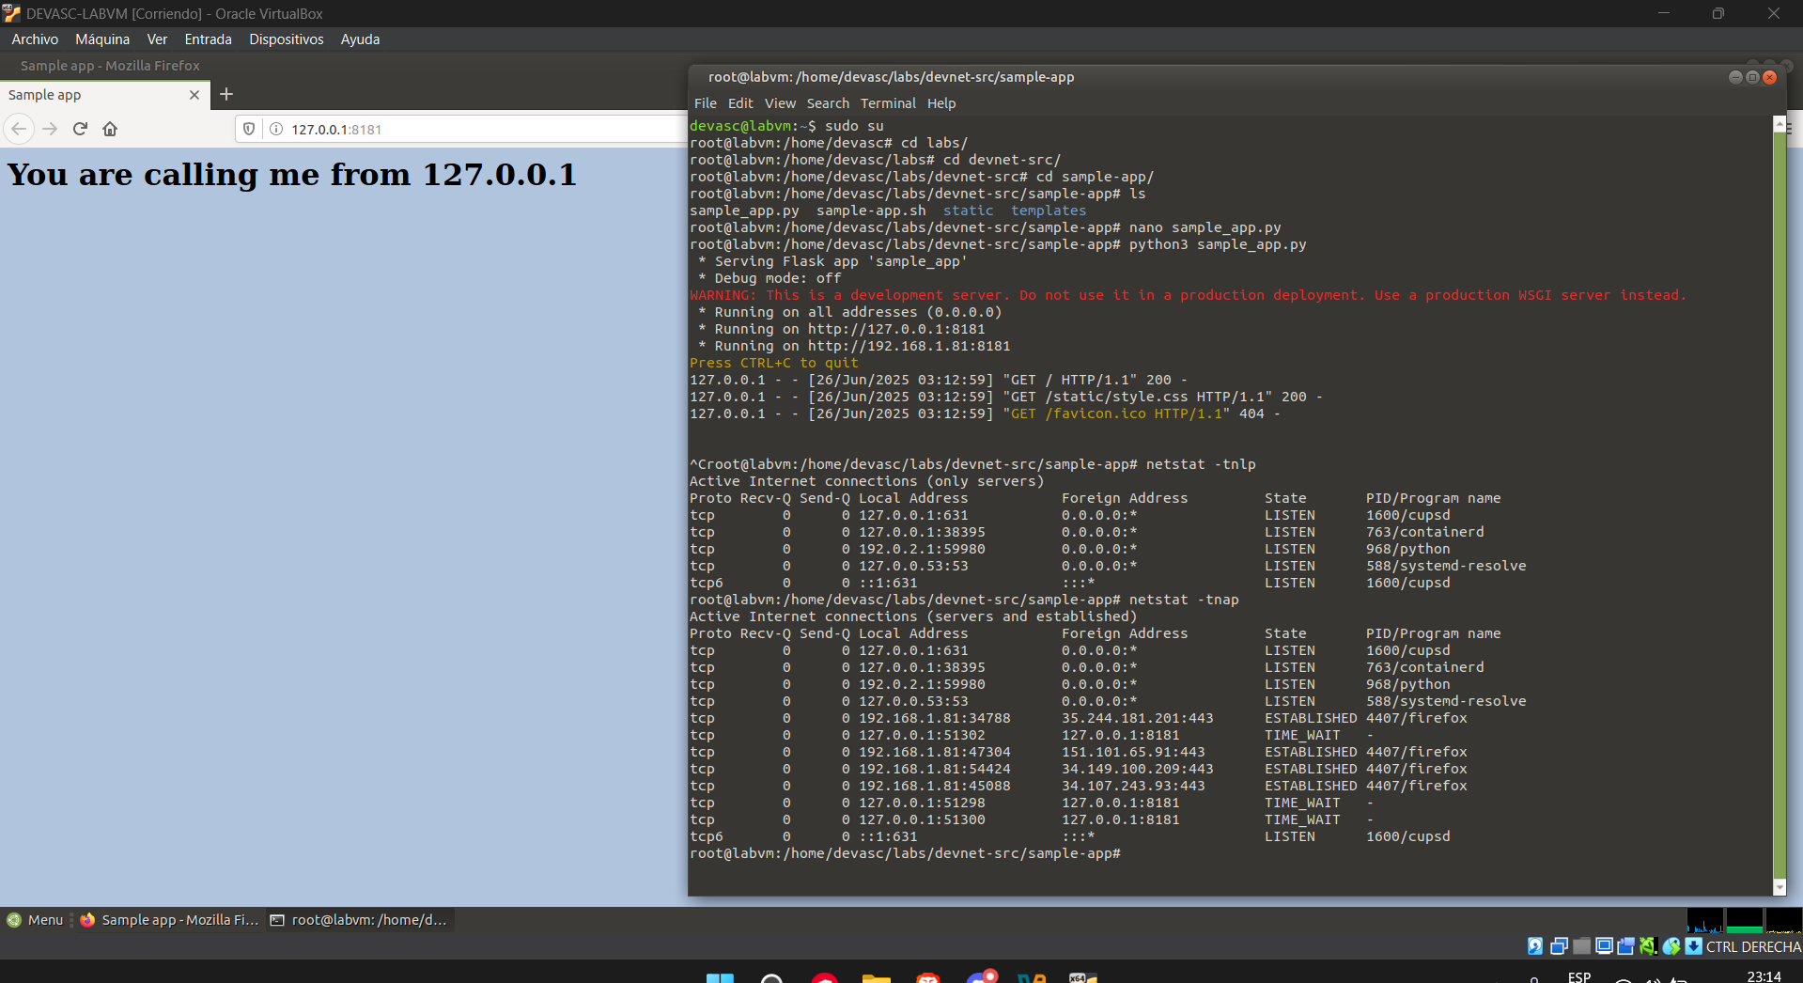

Parte 3

* **Crear carpeta:**

mkdir ~/sitio_8888

cd ~/sitio_8888

* **index.html:**

<!DOCTYPE html>

<html>

<head><title>Sitio 8888</title></head>

<body><h1>Hola desde el puerto 8888</h1></body>

</html>

* **Dockerfile**

FROM python

RUN pip install flask

COPY ./statics /home/myapp/statics/

COPY ./templates /home/myapp/templates/

COPY sample_app.py /home/myapp/

EXPOSE 8888

CMD ["python3", "/home/myapp/sample_app.py"]

* Ejecutar y construir
* docker build -t nombrex .
* docker run -d -p puerto:puerto nombrex

